**ГЛАВА 1. СОЗДАНИЕ И НАСТРОЙКА ПРИЛОЖЕНИЙ**

* 1. **Установка и настройка окружения** – изучено

**Упражнение 1**

**Постановка задачи:**

Найдите npm пакет animate.css и установите его в проект MyProject. Проверьте для данного пакета текущую версию и лицензию. Убедитесь, что лицензия позволяет использовать данный пакет.

**Выполнение:**

Установил с помощью npm пакет animate.css, показано на рисунке 1.

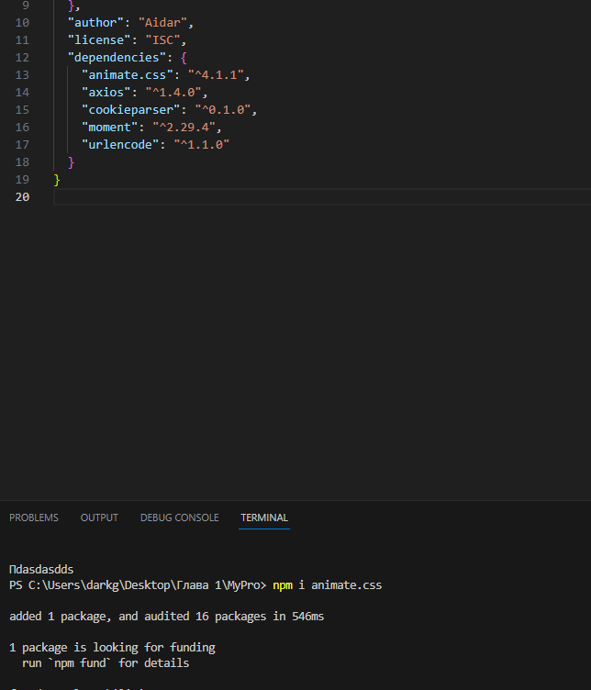

Рисунок 1 – Установка пакета animate.css

Проверка версии и лицензии на пакет, показано на рисунке 2.

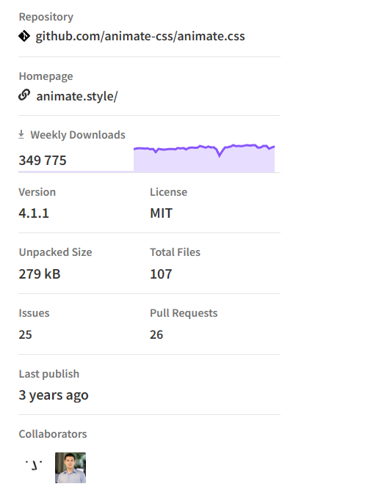

Рисунок 2 – Версия и лицензия на пакет

**Упражнение 2**

**Постановка задачи:**

Установите пакет eslint@6.7.1 с указанием точной версии.

**Выполнение:**

Установил пакет eslint версии 6.7.1, показано на рисунке 3.

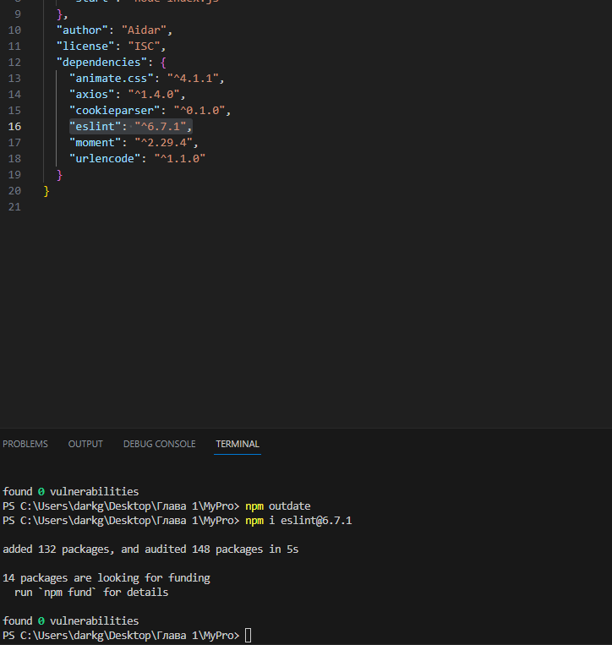

Рисунок 3 – Установка пакета eslint

**Упражнение 3**

**Постановка задачи:**

Проверьте наличие уязвимостей всех пакетов, которые установлены в папке MyProject. Если уязвимости выявлены, то устраните их.

**Выполнение:**

Проверил наличие уязвимостей всех пакетов с помощью команды npm audit, показано на рисунке 4.

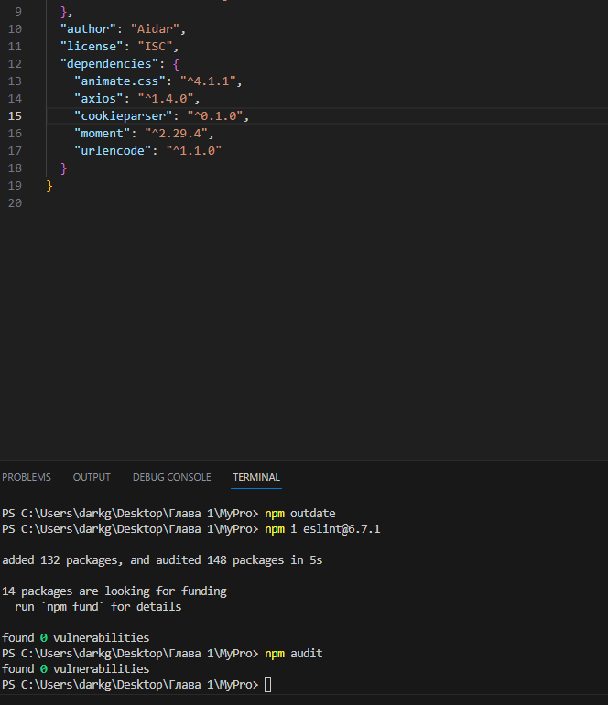

Рисунок 4 – Проверка уязвимостей, уязвимостей не найдено

**Упражнение 4**

**Постановка задачи:**

Создайте простой Web-сервер на Node.js и express, который представляет собой две статичные страницы с произвольным наполнением.

**Выполнение:**

Написал код для создания страниц в документе index.js, показано на рисунке 5.

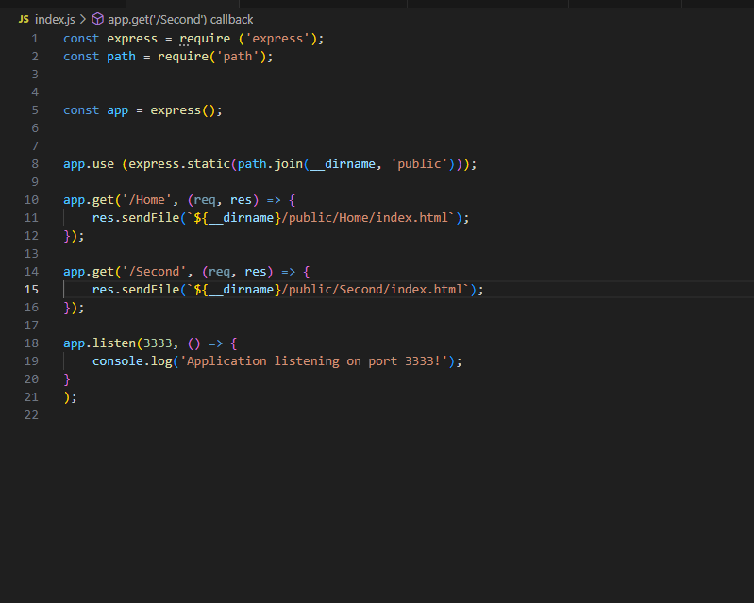

Рисунок 5 – Код документа index.js

Работоспособность в браузере, показано на рисунке 6-7.

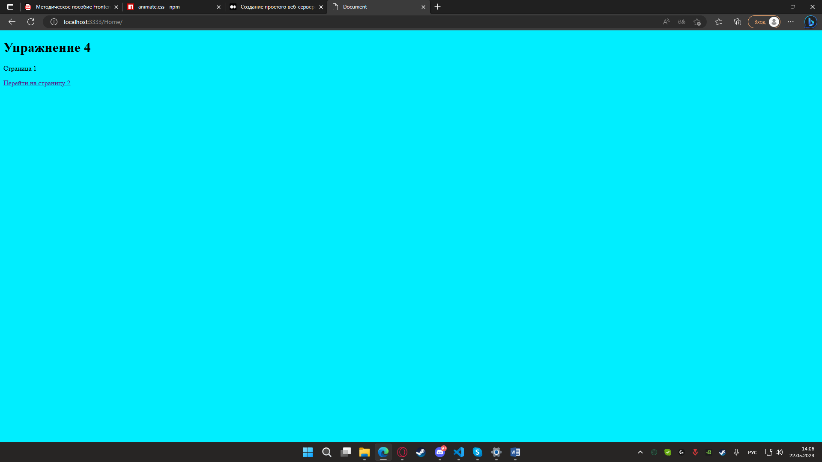

Рисунок 6 – Отображение страницы 1

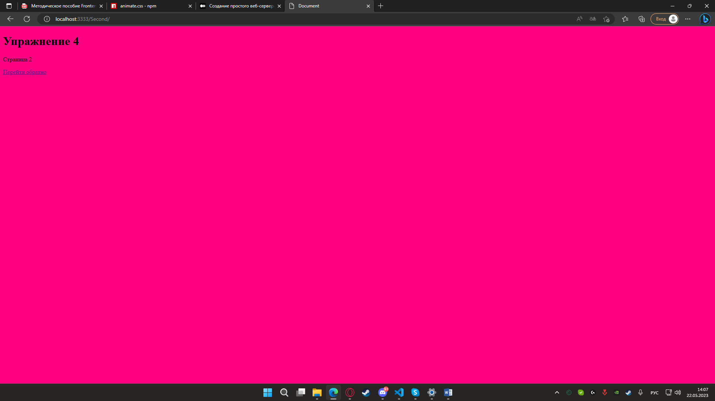

Рисунок 7 – Отображение страницы 2

* 1. **Редакторы кода** - изучено
  2. **Стилистка кода** - изучено
  3. **Основы работы с git** - изучено